Файловый криптор LC v1.3
программа для шифрования имен и содержимого файлов

Первый запуск 2
Работа с программой 5
Просмотр и изменение зашифрованных файлов без сохранения на диск 7
Менеджер контактов 8
Основные элементы интерфейса 9

Доступ к зашифрованным файлам возможен только из программы, файлы ключей зашифрованы паролем, вводимым при запуске. Функция просмотра и изменения содержимого зашифрованного текстового файла без сохранения на диск в файловой системе. Встроенный менеджер контактов. Программа не требует установки.

http://crypt.rootkits.ru/

Первый запуск
Убедитесь, что в системе установлен NetFramework 2.0 и выше, а также имеются права на запись в директорию программы (право на запись необходимо только при первом запуске для генерации файла ключей keys.key). Контрольные суммы и размер файла версии 1.0 следующие:
Размер, байт | 262144
CRC32 | 35B2BAB2
MD5 | 2602B2AB58B0AD82B84E4D0C2739A230
SHA-1 | 6007E2C5689C55239C770276259F07DC5F6BACCC
Имя файла – LCrypt.exe (может быть произвольно изменено).
При первом запуске необходимо сгенерировать пароли на шифрование имен и содержимого файлов, а также задать другие настройки (необязательно).
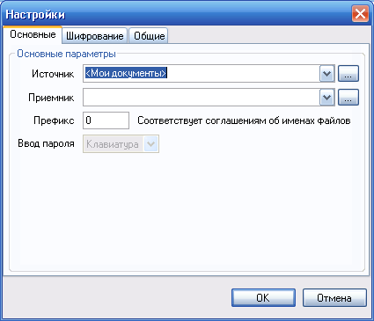
Рис. 1.1
На вкладке «Основные» (рис. 1.1) можно установить первичный каталог-источник файлов для шифрования и первичный каталог-приемник зашифрованных файлов. При открытии программы будет осуществлен автоматический переход в данные каталоги. Существуют универсальные каталоги <Мои документы>, <Рабочий стол>, <Каталог с программой> – при их выборе (нажмите на треугольник раскрывающегося списка) будет открыт соответствующий каталог независимо от его пути на компьютере.
Поле «префикс» служит для идентификации файлов программы. Ввод пароля (рис 1.5) осуществляется посредством клавиатуры.
На вкладке «Шифрование» (рис. 1.2) уже введены пароли по умолчанию для шифрования имен и содержимого файлов. Настоятельно рекомендуется их изменить. Также можно установить длину ключа шифрования содержимого файлов.
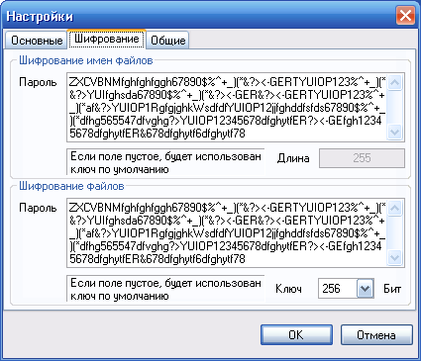
Рис. 1.2
На вкладке «Общие» (рис. 1.3) можно интегрировать программу в оболочкой Microsoft Windows Explorer. Тогда при выборе произвольного файла в контекстном меню проводника будет доступна функция шифрования (рис. 1.4) файла в каталог-приемник (см. рис. 1.1). Также устанавливается имя файла-контейнера с контактами. По умолчанию – Contacts.cr (можно вводить как полный путь, так и путь, относительно файла программы LCrypt.exe).
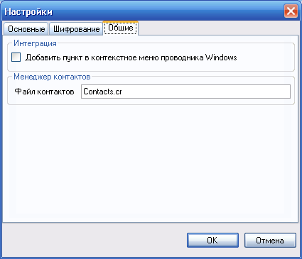
Рис. 1.3
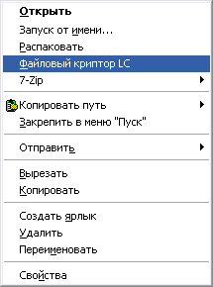
Рис. 1.4
После установок настроек нажмите кнопку «ОК», Вам будет предложено ввести пароль для шифрования только что созданных настроек (рис. 1.5)
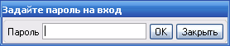
Рис. 1.5
Данный пароль Вы будете вводить при запуске программы. После ввода придуманного пароля и нажатия кнопки «ОК» откроется главное окно программы. Также будет создан файл ключей keys.key. Ключи зашифрованы введенным паролем (рис. 1.5). Так что, если Вы его забудете или забудете пароли на шифрование имен и содержимого файлов (рис. 1.2), расшифровать зашифрованные Вами файлы будет невозможно. Обязательно сделайте резервную копию.

Работа с программой
Главное окно программы показано на рис. 2.1. В левой части находится файловый менеджер, отображающий файлы системы «как есть». Он нужен, чтобы выбирать файлы для зашифровки и каталоги для сохранения расшифровываемых файлов.
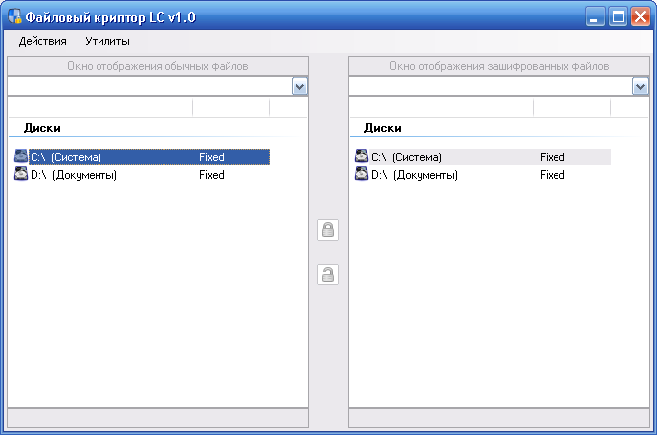
Рис. 2.1
Двойным щелчком мыши или с помощью клавиатуры открываются каталоги и шифруются и расшифровываются файлы соответственно в левой и правой частях основного окна программы (рис. 2.2)
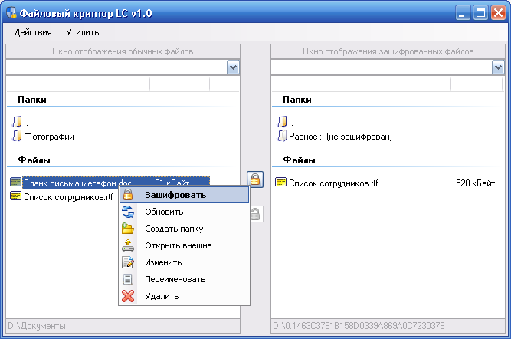
Рис. 2.2
Выпадающие списки вверху предназначены для быстрого перехода в любой локальный диск.
На этом рисунке левая часть окна – незашифрованные файлы в папке D:\Документы, в правой – одновременно зашифрованные и не зашифрованные в папке D:\0.1463C3791B158D0339A869A0C7230378 (при использовании стандартного пароля шифрования имен файлов и каталогов расшифровывается как «Документы»).
Заметьте, что в правой части главного окна программы можно смотреть как зашифрованные файлы и каталоги, так и не зашифрованные. В последнем случае у него будет затемненная иконка и надпись после имени «:: (не зашифрован)». Что касается имен файлов, то при использовании стандартных паролей и префикса (см. рис. 1.1 – 1.2), например, имя файла

Список сотрудников.rtf

в зашифрованном виде при просмотре через обычный проводник выглядит как

0.D40145054EAD23C4E83F574BC5D287EDF3A50FC2470D9C10

А каталог с именем «Зашифровано» – 0.1463C3791B158D0339A869A0C7230378. (рис. 2.3).
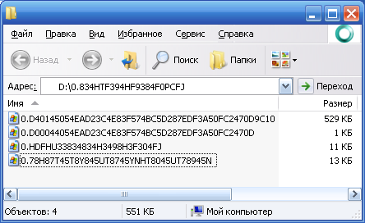
Рис. 2.3
Что касается размера файла, он станет кратным длине блока 128 Бит. Например, если исходный размер файла – 541591 байт, то размер зашифрованного – 541600 байт.
Если Вы зашифровываете или зашифровываете файл в каталог с уже присутствующим таким же именем файла, будет выведено подтверждение замены файла. Поскольку процесс идет поблочно во избежание потери информации в силу разных форс-мажорных обстоятельств, старайтесь не заменять файлы, хотя бы большого размера.
В процессе шифрования и расшифровки файлов отображается окно статуса (рис. 2.4).
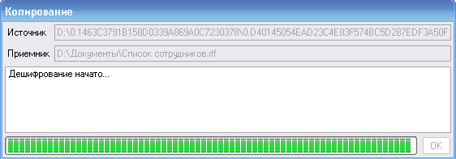
Рис. 2.4
В случае успешного завершения процесса окно закрывается. В противном случае в окно выводится текст ошибки.

Просмотр и изменение зашифрованных файлов без сохранения на диск
Также поддерживается режим просмотра содержания зашифрованных файлов без сохранения на диск. Выберите файл в правом окне программы, откройте контекстное меню (нажмите правую кнопку мышки) и выберите пункт «Изменить внутри». Откроется окно встроенного текстового редактора (рис. 2.5)
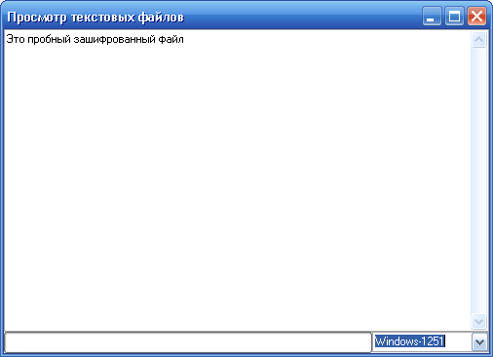
Рис. 2.5
Поддерживается смена кодировок файла (нижний правый угол окна, можно ввести другую кодировку, которой нет в списке, но она есть в системе, и нажать Enter). Если в документе произведены изменения, при закрытии выполнится запрос на сохранение изменений в зашифрованном файле.

Менеджер контактов
Менеджер контактов служит для упорядочивания хранения информации. По умолчанию информация хранится в файле Contacts.cr в каталоге с программой. Сменить имя файла можно в настройках (рис. 1.3). Также можно создать несколько файлов контактов и открывать их из меню Менеджера контактов.
Поддерживаются как стандартные поля записи (адрес, телефон, e-mail, ICQ, Яндекс-кошелек, WMID, WWW), так и произвольные – рис. 3.1.
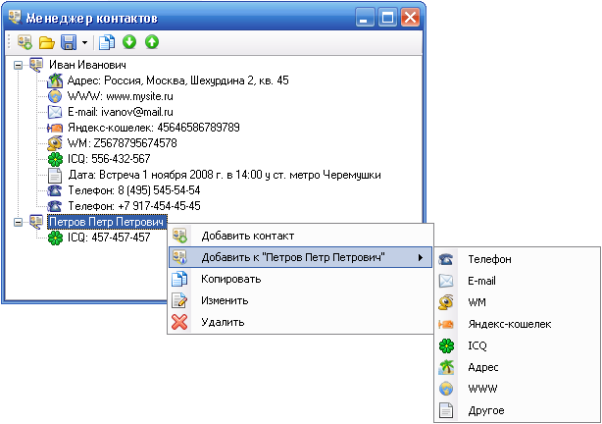
Рис. 3.1
Вызвать Менеджер контактов можно из главного окна программы (Утилиты → Менеджер контактов) и из иконки программы на панели задач.
Файл контактов зашифрован паролем, вводимым при запуске программы.

Основные элементы интерфейса
Открывает окно настроек.
Показывает главное окно Файлового криптора.
Открывает Менеджер контактов.
Значок устройства логического диска.
Каталог. При просмотре зашифрованных файлов в правом окне таким значком отображаются зашифрованные каталоги. В левом окне – любые каталоги.
Незашифрованный каталог. Отображается только в правом окне.
При отображении в правом каталоге означает зашифрованный файл. Все файлы в левом каталоге.
При отображении в правом каталоге означает незашифрованный файл.
Действие по зашифровке файла.
Действие по расшифровке файла.
Обновление списка файлов и директорий текущего каталога.
Создание нового каталога. Можно выбрать опцию «Зашифровать имя».
Открывает файл во внешней программе для просмотра по умолчанию.
Открывает файл во внешней программе – блокноте.
Открывает зашифрованный текстовый файл во внутренней программе без сохранения файла в файловой системе.
Переименовывает файлы и каталоги.
Удаляет файлы и каталоги.
Добавляет контакт.
Иконка корневой записи контакта.
Копирует информацию.
Открывает каталог.
Сохраняет в текущий файл.
Отрывает диалог сохранения в файл.
Закрывает список всех контактов.
Раскрывает список всех контактов.
Телефон.
Электронная почта.
ICQ.
Яндекс-кошелек.
Web Money.
Другой контакт.
Адрес www-сайта.
Почтовый адрес.
Закрывает программу.

